 | Αθήνα,21/6/2019
ΕΛΛΗΝΙΚΗ ΔΗΜΟΚΡΑΤΙΑ
ΠΑΝΕΛΛΗΝΙΟΣ ΦΑΡΜΑΚΕΥΤΙΚΟΣ ΣΥΛΛΟΓΟΣ | Αρ. Πρωτ.2428
ΝΠΔΔ

Προς
Τους Φαρμακευτικούς Συλλόγους
της χώρας

Σας στέλνουμε το σχετικό link https://www.certway.gr/pdp όπου θα έχετε πρόσβαση στην πλατφόρμα που αφορά στην συμμόρφωση των φαρμακείων στο GDPR.
Παρακαλούμε όπως την κοινοποιήσετε στα μέλη σας

Σας επισυνάπτουμε τις σχετικές οδηγίες
Με την πρόσβαση θα πρέπει να γίνει υποχρεωτικά εγγραφή από τον κάθε Φαρμακοποιό, καθότι ο,τι επιλογή και αν γίνει, θα καταλήξει κανείς στη σελίδα εισόδου:
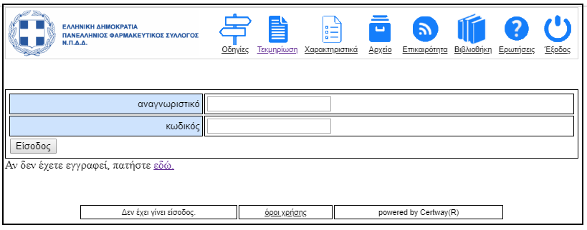
όπου υπάρχει σύνδεσμος για την εγγραφή: "Αν δεν έχετε εγγραφεί, πατήστε εδώ."

Η οθόνη εγγραφής είναι η κάτωθι:

Το συνθηματικό είναι: PharmaGDPR.

Συνάδελφοι
Η χρήση της πλατφόρμας είναι προαιρετική και για οποιαδήποτε απορία σας μπορείτε να ανατρέξετε στην επιλογή «ΕΡΩΤΗΣΕΙΣ» όπου υπάρχουν οι πιο συχνές Ερωτήσεις και Απαντήσεις. Επίσης μπορείτε να υποβάλλετε και τις δικές σας Ερωτήσεις.

